Задача 7 – Кръгове
Автор: Светлин Наков
Малкият Муньо обича цветните топчета. Той има цяла торба с топчета с еднакъв размер и различни цветове. Веднъж Муньо решил да нареди шепа топчета в кръг едно след друго и забелязал, че могат се получат много на брой различни кръгове, но не можал да разбере точно колко. След дълго блъскане Муньо установил, че броят уникални начини да нареди кръг от топчета зависел от това с колко топчета разполага от всеки един цвят.
Муньо забелязал още, че някои подредби на топчетата могат да се получат от други чрез завъртания и симетрии. Муньо установил, че такива подредби твърде много си приличат и решил да ги счита за еднакви. Например следните 10 подредби Муньо счита за еднакви с точност до завъртания и симетрии и сред тях Муньо вижда само едно уникално подреждане (кое да е от тях):
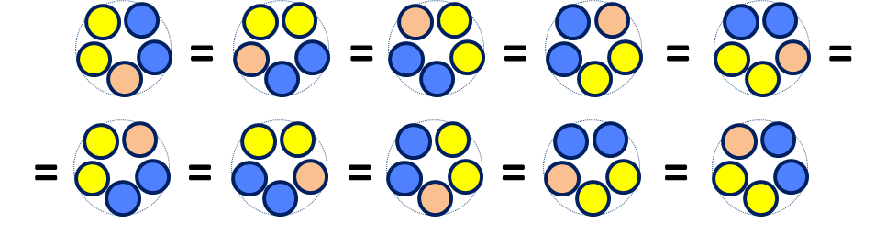
Муньо доста се заиграл с топчетата и дни наред се опитвал да разбере как точно може да сметне броя уникални кръгове, в които може да подреди шепа топчета, ако знае с по колко топчета от всеки цвят разполага. Например, при 5 топчета, от които 2 са сини и 2 са жълти и 1 е оранжево, той установил, че има точно 4 уникални начина да се подредят в кръг:

За съжаление Муньо така и не можал да измисли универсален начин да пресмята броя уникални подредби на шепа топчета в кръг и почти се отказал. Един ден Муньо пак се върнал на тази задача и решил, че трябва да може да измисли някакво решение, ако използва компютъра си.
Помогнете на Муньо като му напишете програма, която той може да преброи уникалните начини за нареждане на шепа топчета в кръг (като завъртените и симетричните варианти на коя да е кръгова подредба се броят само веднъж).

Вход
Входните данни се четат от стандартния вход (конзолата).
Те се състоят от точно един ред, който се състои единствено от главни латински букви. Всяка главна латинска буква съответства на различен цвят. Топчетата са толкова на брой, колкото са буквите, въведени на входа.
Входните данни ще са винаги валидни и в описания формат.

Изход
Изходните данни трябва да се изведат на стандартния изход (конзолата).
На единствения ред на стандартния изход трябва да се изведе намереният брой различни уникални подредби на топчетата в кръг, без повторения с точност до симетрии и завъртания.

Ограничения
- Броят топчета е в интервала [1..10]
- Броят различни цветове е в интервала [1..10]
- Разрешено време за работа на програмата: 0.10 секунди. Разрешена памет: 300 MB.

Примери
Примерен вход | Примерен изход
YBBOY | 4
Примерен вход | Примерен изход
YYYBBBBB | 5

